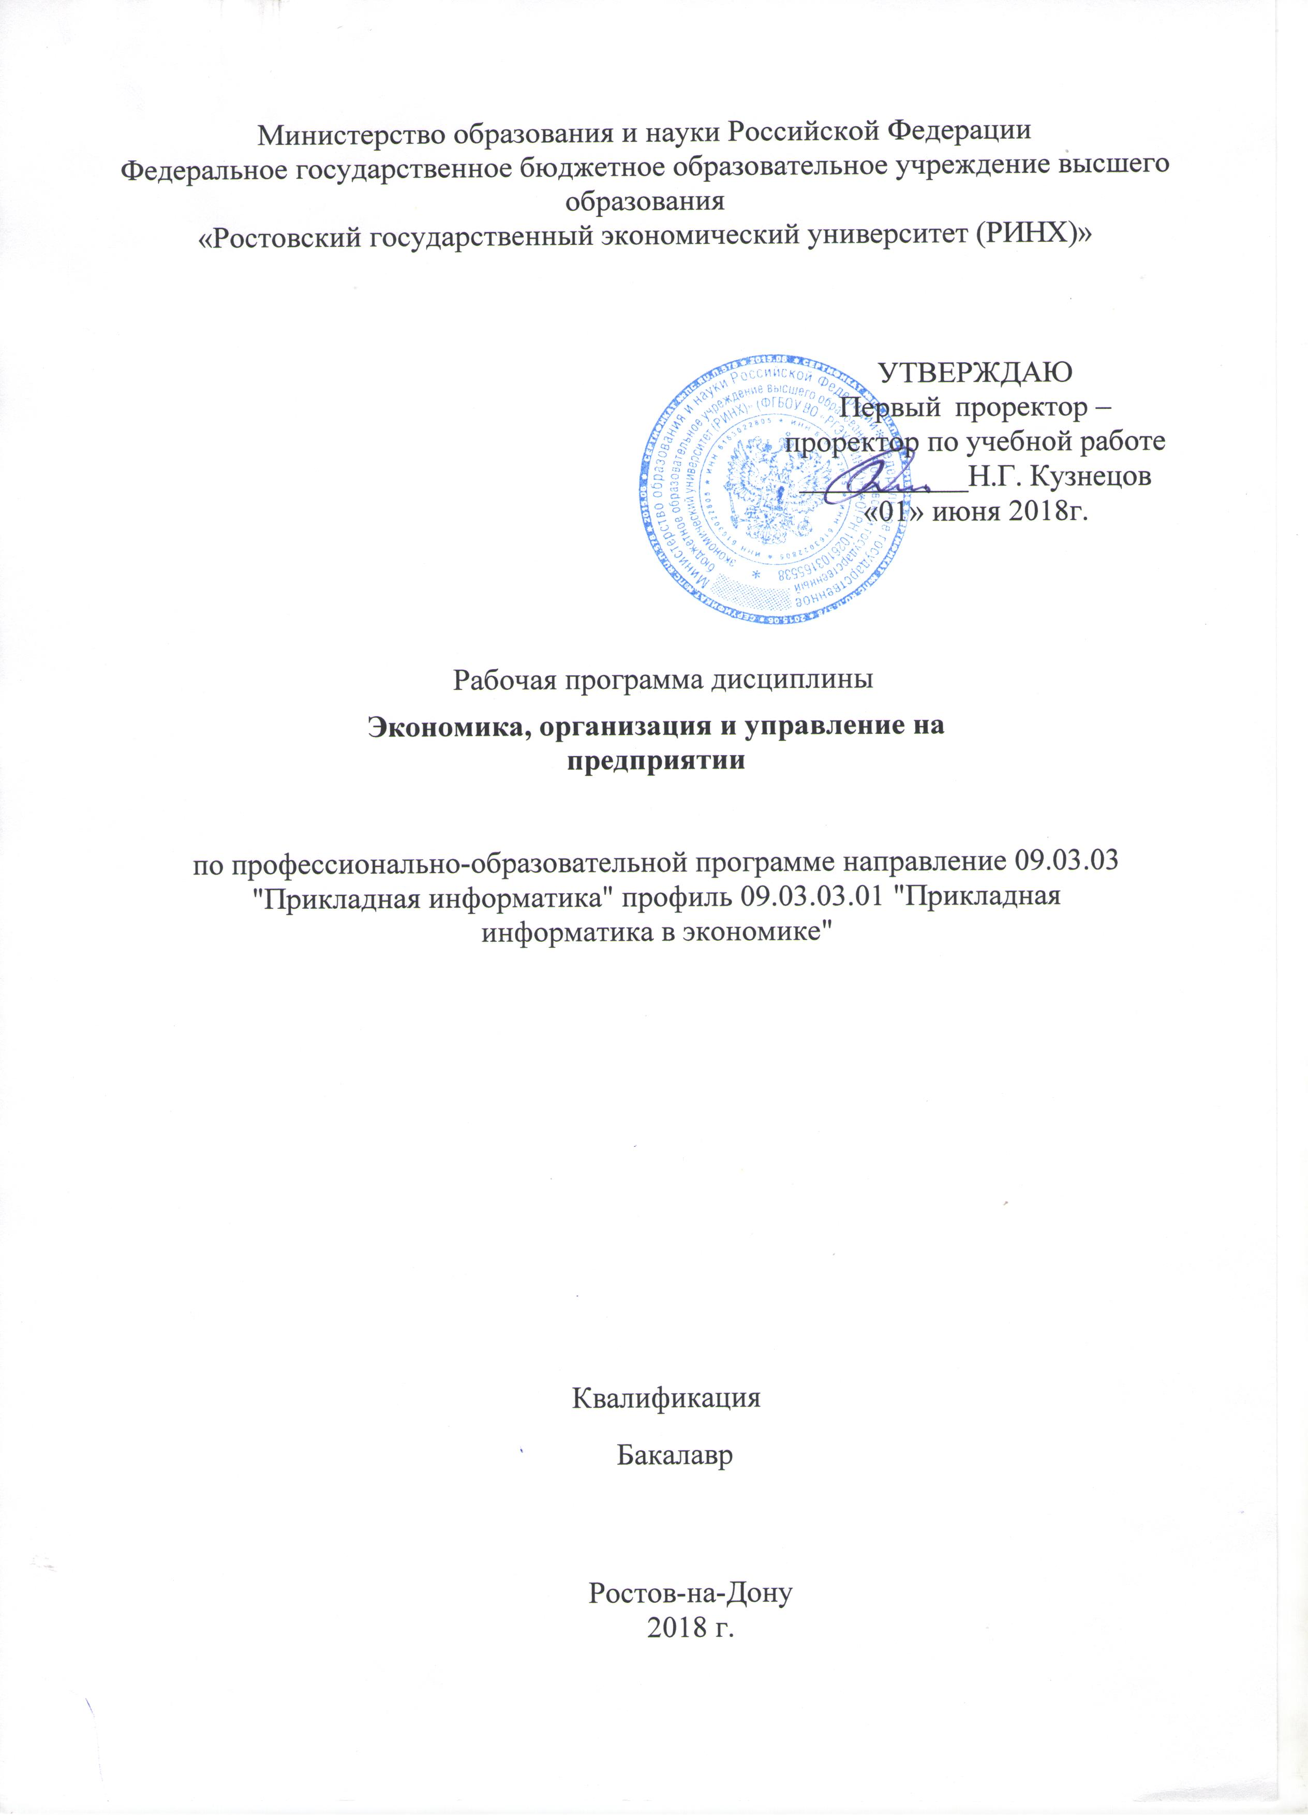

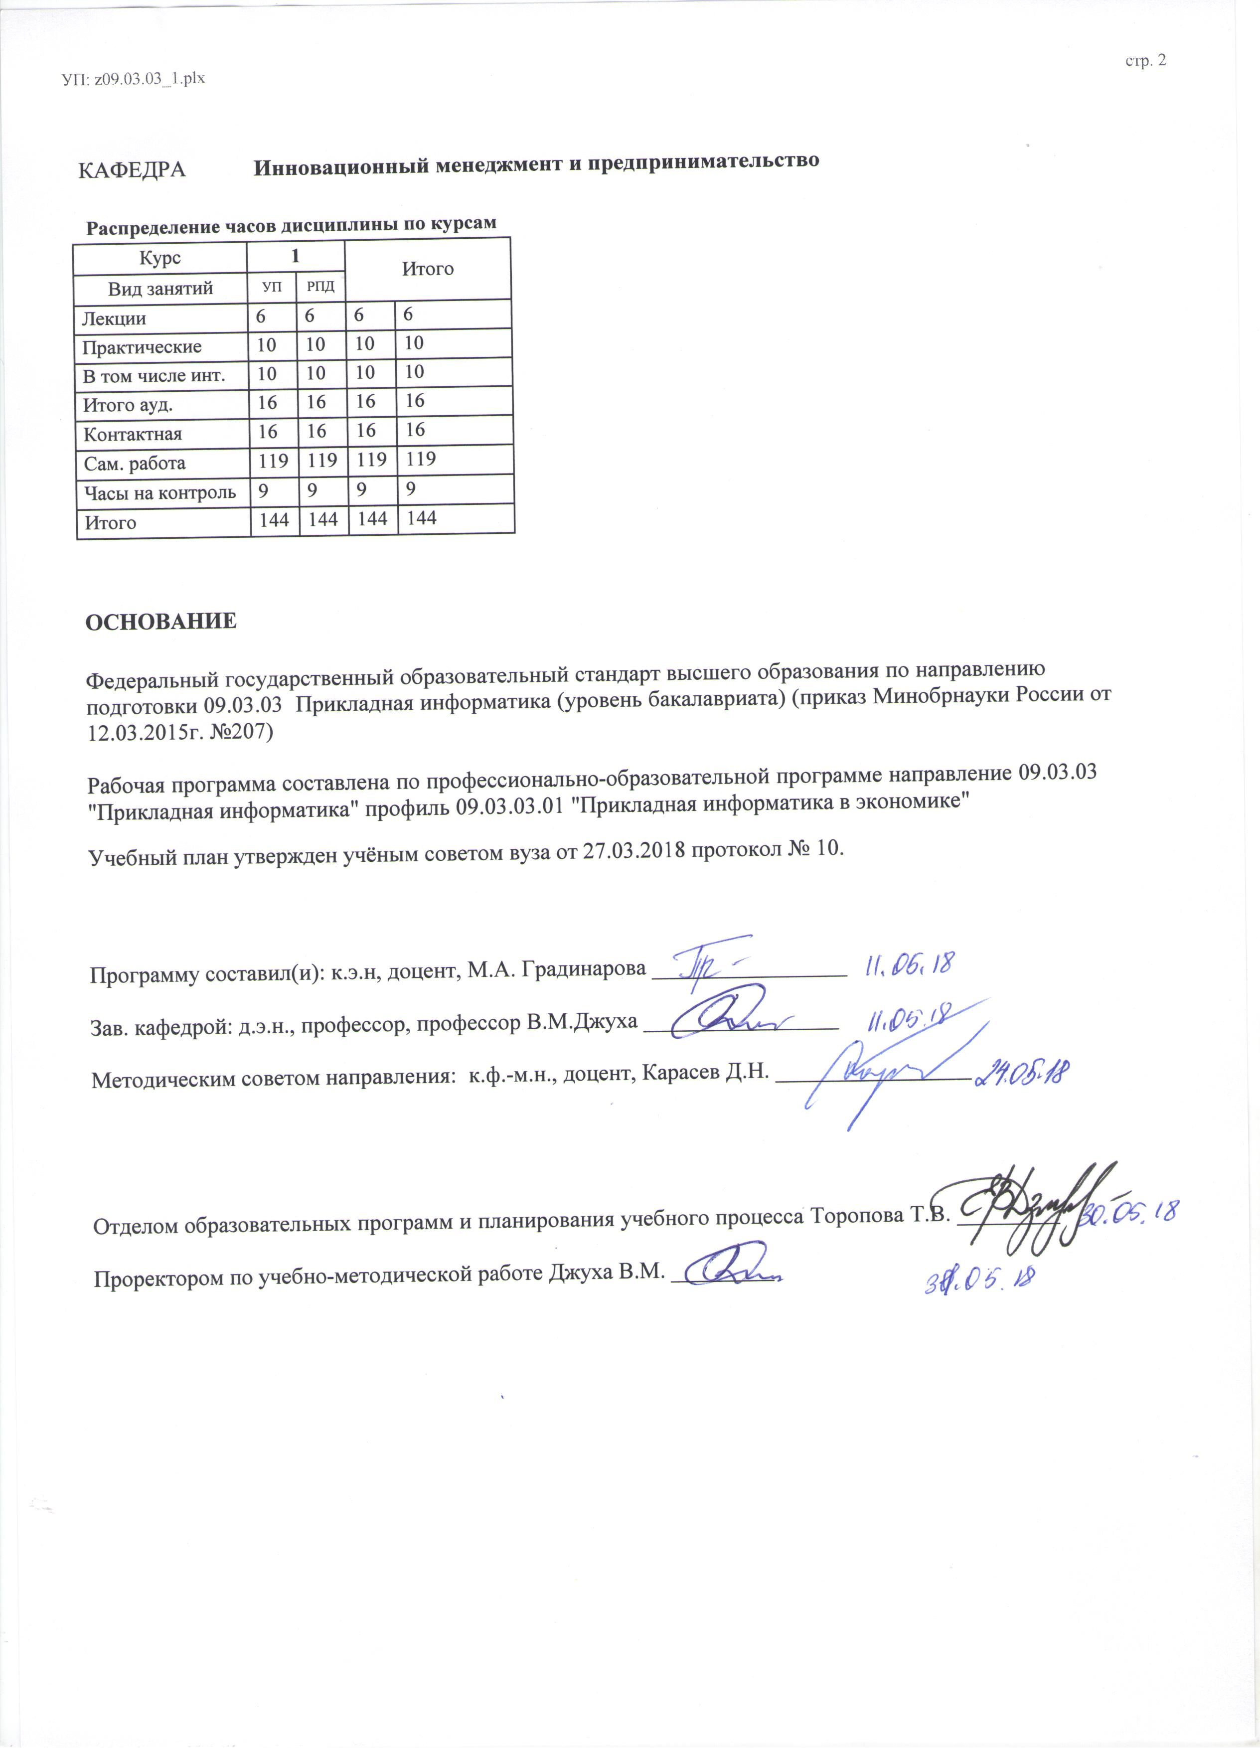

|  |  |  |  |  |  |  |
| --- | --- | --- | --- | --- | --- | --- |
| УП: z09.03.03_1.plx | | |  |  | стр. 3 | |
|  |  |  |  |  |  |  |
|  | | | | | | |
|  |  |  |  |  |  |  |
|  |  | **Визирование РПД для исполнения в очередном учебном году** | |  |  |  |
|  |  |  |  |  |  |  |
|  | Отдел образовательных программ и планирования учебного процесса Торопова Т.В. __________  Рабочая программа пересмотрена, обсуждена и одобрена для исполнения в 2019-2020 учебном году на заседании кафедры Инновационный менеджмент и предпринимательство  Зав. кафедрой д.э.н., профессор, профессор В.М.Джуха _________________  Программу составил(и): к.э.н, доцент, М.А. Градинарова _________________ | | | | |  |
|  |  |  |  |  |  |  |
|  | | | | | | |
|  |  |  |  |  |  |  |
|  |  | **Визирование РПД для исполнения в очередном учебном году** | |  |  |  |
|  |  |  |  |  |  |  |
|  | Отдел образовательных программ и планирования учебного процесса Торопова Т.В. __________  Рабочая программа пересмотрена, обсуждена и одобрена для исполнения в 2020-2021 учебном году на заседании кафедры Инновационный менеджмент и предпринимательство  Зав. кафедрой д.э.н., профессор, профессор В.М.Джуха _________________  Программу составил(и): к.э.н, доцент, М.А. Градинарова _________________ | | | | |  |
|  |  |  |  |  |  |  |
|  | | | | | | |
|  |  |  |  |  |  |  |
|  |  | **Визирование РПД для исполнения в очередном учебном году** | |  |  |  |
|  |  |  |  |  |  |  |
|  | Отдел образовательных программ и планирования учебного процесса Торопова Т.В. __________  Рабочая программа пересмотрена, обсуждена и одобрена для исполнения в 2021-2022 учебном году на заседании кафедры Инновационный менеджмент и предпринимательство  Зав. кафедрой: д.э.н., профессор, профессор В.М.Джуха _________________  Программу составил(и): к.э.н, доцент, М.А. Градинарова _________________ | | | | |  |
|  |  |  |  |  |  |  |
|  | | | | | | |
|  |  |  |  |  |  |  |
|  |  | **Визирование РПД для исполнения в очередном учебном году** | |  |  |  |
|  |  |  |  |  |  |  |
|  | Отдел образовательных программ и планирования учебного процесса Торопова Т.В. __________  Рабочая программа пересмотрена, обсуждена и одобрена для исполнения в 2022-2023 учебном году на заседании кафедры Инновационный менеджмент и предпринимательство  Зав. кафедрой: д.э.н., профессор, профессор В.М.Джуха _________________  Программу составил(и): к.э.н, доцент, М.А. Градинарова _________________ | | | | |  |

|  |  |  |  |  |  |  |  |  |  |  |  |
| --- | --- | --- | --- | --- | --- | --- | --- | --- | --- | --- | --- |
| УП: z09.03.03_1.plx | | | | |  |  |  |  |  |  | стр. 4 |
| **1. ЦЕЛИ ОСВОЕНИЯ ДИСЦИПЛИНЫ** | | | | | | | | | | | |
| 1.1 | Цель изучения дисциплины: является подготовка бакалавра к решению сложных стратегических и оперативных задач, связанных с решением теоретических и практических вопросов экономики на предприятии. | | | | | | | | | | |
| 1.2 | Задачи изучения дисциплины: приобретение необходимых навыков и умения выполнять конкретные экономические расчеты, выбирать наиболее рациональные пути реализации хозяйственных решений; выработка навыков обоснования управленческих решений на предприятиях | | | | | | | | | | |
|  |  |  |  |  |  |  |  |  |  |  |  |
| **2. МЕСТО ДИСЦИПЛИНЫ В СТРУКТУРЕ ОБРАЗОВАТЕЛЬНОЙ ПРОГРАММЫ** | | | | | | | | | | | |
| Цикл (раздел) ООП: | | | Б1.Б | | | | | | | | |
| **2.1** | **Требования к предварительной подготовке обучающегося:** | | | | | | | | | | |
| 2.1.1 | Для успешного освоения дисциплины студент должен иметь базовую подготовку по математике в объеме средней школы | | | | | | | | | | |
| **2.2** | **Дисциплины и практики, для которых освоение данной дисциплины (модуля) необходимо как предшествующее:** | | | | | | | | | | |
| 2.2.1 | Экономическая теория | | | | | | | | | | |
| 2.2.2 | Дискретная математика | | | | | | | | | | |
| 2.2.3 | Бухгалтерский учет и анализ | | | | | | | | | | |
| 2.2.4 | Менеджмент организации | | | | | | | | | | |
|  |  |  |  |  |  |  |  |  |  |  |  |
| **3. ТРЕБОВАНИЯ К РЕЗУЛЬТАТАМ ОСВОЕНИЯ ДИСЦИПЛИНЫ** | | | | | | | | | | | |
| **ОПК-2: способностью анализировать социально-экономические задачи и процессы с применением методов системного анализа и математического моделирования** | | | | | | | | | | | |
| **Знать:** | | | | | | | | | | | |
| основные социально-экономические задачи и процессы в сфере организации и управления предприятием | | | | | | | | | | | |
| **Уметь:** | | | | | | | | | | | |
| использовать информационно-правовые информационные системы в управлении предприяем | | | | | | | | | | | |
| **Владеть:** | | | | | | | | | | | |
| методами управления предприятиями | | | | | | | | | | | |
|  |  |  |  |  |  |  |  |  |  |  |  |
| **4. СТРУКТУРА И СОДЕРЖАНИЕ ДИСЦИПЛИНЫ (МОДУЛЯ)** | | | | | | | | | | | |
| **Код занятия** | | **Наименование разделов и тем /вид занятия/** | | **Семестр / Курс** | | **Часов** | **Компетен-**  **ции** | **Литература** | **Интер акт.** | **Примечание** | |
|  | | **Раздел 1. «Основные экономические концепции функционирования предприятия»** | |  | |  |  |  |  |  | |
| 1.1 | | Тема 1.1 «Предприятие и предпринимательство в рыночной экономике: сущность и виды предпринимательства» Характеристика предприятия, классификация их. Структура предприятия. Внутренняя и внешняя среда предприятия. Место малого предпринимательства в рыночной экономике. Понятие предприятия, фирмы. Структурные подразделения предприятий. Понятие предпринимательской деятельности. Значение и задачи малого бизнеса. Состав производственного предпринимательства: инновационное, научно-техническое, производство товаров, оказание услуг. Коммерческое предпринимательство (торговое, торгово-закупочное, торгово- посредническое, товарные биржи. Финансовое предпринимательство (банковское, страховое, аудиторское, лизинговое, фондовые биржи). Консультативное предпринимательство. /Лек/ | | 1 | | 2 | ОПК-2 | Л1.1 Л1.4 Л2.2 Л2.3  Э1 Э3 | 2 |  | |

|  |  |  |  |  |  |  |  |  |  |
| --- | --- | --- | --- | --- | --- | --- | --- | --- | --- |
| УП: z09.03.03_1.plx | | |  |  |  |  |  |  | стр. 5 |
| 1.2 | Тема 1.1«Предприятие и предпринимательство в рыночной экономике: сущность и виды предпринимательства» Характеристика предприятия, классификация их. Структура предприятия. Внутренняя и внешняя среда предприятия. Место малого предпринимательства в рыночной экономике. Понятие предприятия, фирмы. Структурные подразделения предприятий. Понятие предпринимательской деятельности. Значение и задачи малого бизнеса. Состав производственного предпринимательства: инновационное, научно-техническое, производство товаров, оказание услуг. Коммерческое предпринимательство (торговое, торгово-закупочное, торгово- посредническое, товарные биржи. Финансовое предпринимательство (банковское, страховое, аудиторское, лизинговое, фондовые биржи). Консультативное предпринимательство. /Пр/ | 1 | | 2 | ОПК-2 | Л1.1 Л1.3 Л2.2 Л2.3  Э1 Э5 | 2 |  | |
| 1.3 | Тема 1.1 «Экономика. Экономика страны. Структура национальной экономики: сферы, сектора, комплексы. Инфраструктура: производственная, социальная. Типы экономического роста. Среда предприятия» /Ср/ | 1 | | 20 | ОПК-2 | Л1.1 Л1.3 Л2.2 Л2.3  Э1 Э2 Э3 Э4 Э5 Э6 | 0 |  | |
| 1.4 | Тема 1.2 «Организационно-правовые формы предприятий (организаций)».  Критерии деления на коммерческие и некоммерческие организации; на корпоративные и унитарные юридические лица. Виды коммерческих и некоммерческих организаций и их характеристика; уставной (складочный) капитал (паевой фонд) коммерческой организации. Виды корпоративных и унитарных юридических лиц. Критерии отнесения организаций и ИП к субъектам малого и среднего предпринимательства. Тема 1.3 «Прекращение деятельности предприятий (организаций). Банкротство)» Сущность банкротства. Процедура банкротства, предупреждение банкротства.  /Лек/ | 1 | | 2 | ОПК-2 | Л1.1 Л1.2 Л1.4 Л2.2 Л2.3 | 2 |  | |

|  |  |  |  |  |  |  |  |  |  |
| --- | --- | --- | --- | --- | --- | --- | --- | --- | --- |
| УП: z09.03.03_1.plx | | |  |  |  |  |  |  | стр. 6 |
| 1.5 | Тема 1.2 «Организационно-правовые формы предприятий (организаций)» Критерии деления на коммерческие и некоммерческие организации; на корпоративные и унитарные юридические лица. Виды коммерческих и некоммерческих организаций и их характеристика; уставной (складочный) капитал (паевой фонд) коммерческой организации. Виды корпоративных и унитарных юридических лиц. Критерии отнесения организаций и ИП к субъектам малого и среднего предпринимательства. /Пр/ | 1 | | 4 | ОПК-2 | Л1.1 Л1.4 Л2.1 Л2.3  Э3 Э5 Э6 | 4 |  | |
| 1.6 | Тема 1.3 «Прекращение деятельности предприятий (организаций). Банкротство)» Процедура банкротства, предупреждение банкротства. /Ср/ | 1 | | 20 | ОПК-2 | Л1.1 Л1.3 Л1.4 Л2.1 Л2.3 | 0 |  | |
|  | **Раздел 2. «Организация и управление производством на предприятии»** |  | |  |  |  |  |  | |
| 2.1 | Тема 2.1 «Организация производственного процесса на предприятии». Производственный процесс, его составные части. Принципы производственных процессов: специализация, пропорциональность, непрерывность, параллельность, прямо точность, ритмичность, автоматичность, гибкость. Тип производства: единичное, массовое, серийное. Производственная структура предприятия. /Лек/ | 1 | | 2 | ОПК-2 | Л1.1 Л1.4 Л2.1 Л2.3  Э4 Э5 Э6 | 0 |  | |
| 2.2 | Тема 2.1 «Организация производственного процесса на предприятии». Производственный процесс, его составные части. Принципы производственных процессов: специализация, пропорциональность, непрерывность, параллельность, прямо точность, ритмичность, автоматичность, гибкость. Тип производства: единичное, массовое, серийное. Производственная структура предприятия. Тема 2.2 «Управление предприятием. Организационные структуры управления предприятием». Механизм и функции управления предприятием Организационные структуры управления. Виды организационных структур управления предприятием. /Пр/ | 1 | | 2 | ОПК-2 | Л1.1 Л1.2 Л1.3 Л1.4 Л2.1 Л2.3  Э4 Э5 Э6 | 0 |  | |
| 2.3 | Темы 2.1 «Организация производственного процесса на предприятии». Требование к организации производственного процесса. Производственный процесс: характеристика, проектирование. Производственный цикл. Виды сочетания операций. /Ср/ | 1 | | 19 | ОПК-2 | Л1.1 Л2.1 Л2.3  Э3 Э4 Э5 | 0 |  | |

|  |  |  |  |  |  |  |  |  |  |
| --- | --- | --- | --- | --- | --- | --- | --- | --- | --- |
| УП: z09.03.03_1.plx | | |  |  |  |  |  |  | стр. 7 |
| 2.4 | Тема 2.2 «Управление предприятием. Организационные структуры управления предприятием». Механизм и функции управления предприятием Организационные структуры управления. Виды организационных структур управления предприятием. /Пр/ | 1 | | 2 | ОПК-2 | Л1.1 Л2.1 Л2.3  Э4 Э5 Э6 | 0 |  | |
| 2.5 | Тема 2.2 «Управление предприятием. Организационные структуры управления предприятием». Управленческие технологии. Виды управленческих технологий. /Ср/ | 1 | | 20 | ОПК-2 | Л1.1 Л2.2 Л2.3 Л2.4  Э3 Э4 | 0 |  | |
|  | **Раздел 3. «Экономические и производственные ресурсы предприятия»** |  | |  |  |  |  |  | |
| 3.1 | Тема 3.1 "Экономическая модель производственного процесса". Понятие экономических ресурсов и результатов деятельности предприятия. /Ср/ | 1 | | 20 | ОПК-2 | Л1.2 Л2.2 Л2.3 | 0 |  | |
|  | **Раздел 4. «Результаты экономической деятельности предприятия»** |  | |  |  |  |  |  | |
| 4.1 | Тема 4.3 «Цены на продукцию. Методы ценообразования». Зарубежный опыт ценообразования. /Ср/ | 1 | | 20 | ОПК-2 | Л1.2 Л2.2  Э6 | 0 |  | |
| 4.2 | /Экзамен/ | 1 | | 9 | ОПК-2 | Л1.1 Л1.2 Л1.3 Л1.4 Л2.1 Л2.2 Л2.3 Л2.4  Э1 Э2 Э3 Э4 Э5 Э6 | 0 |  | |
|  |  |  |  |  |  |  |  |  |  |
| **5. ФОНД ОЦЕНОЧНЫХ СРЕДСТВ** | | | | | | | | | |
| **5.1. Фонд оценочных средств для проведения промежуточной аттестации** | | | | | | | | | |
| Вопросы к экзамену:  1. Понятие и признаки организации. Цели и задачи его функционирования с учетом интересов собственников, размеров капитала организации. Основные принципы деятельности организации и факторы, влияющие на эффективное функционирование организации в условиях рынка. Рыночная стратегия организации  2. Общие условия учреждения и прекращения деятельности организации.  3. Организационно-правовые формы коммерческих организаций: хозяйственные товарищества и общества, их сущность, характеристика, отличительные признаки.  4. Организационно-правовые формы коммерческих организаций: производственные кооперативы, их сущность и характеристика  5. Организационно-правовые формы коммерческих организаций: государственные и муниципальные унитарные организации, их характеристика.  6. Некоммерческие организации, их состав и характеристика. Объединения и цели их создания, принципы формирования объединений. Виды объединений и их характеристика.  7. Понятие и сущность экономической эффективности производства. Экономические и социальные аспекты определения эффективности производства. Понятие общей (абсолютной) и сравнительной эффективности производства.  8. Обобщающие и частные показатели, характеризующие общую эффективность производства. Классификация факторов и путей повышения эффективности производства.  9. Понятие потенциала в экономике, виды потенциала и уровни их определения. Экономическая сущность производственного потенциала, его взаимосвязь с экономическим и научно-техническим потенциалом. Характеристика производственных ресурсов предприятия.  10. Методы определения величины производственного потенциала: эквивалентный, корреляционный, функциональный, стоимостный, комбинированный. Обобщающие и частные показатели уровня использования потенциала предприятия. Экономическое значение определения величины и оценки уровня использования производственного потенциала предприятия в условиях рыночной экономики.  11. Распределение земель по категориям. Земельный фонд. Структура земель сельскохозяйственного назначения.  12. Государственный мониторинг земель. Государственный земельный кадастр. Показатели и факторы эффективности использования земельных ресурсов.  13. Плата за землю и оценка земель. Задачи предпринимателя при использовании земли.  14. Экономическая сущность основного капитала и основных фондов. Классификация и структура основных фондов | | | | | | | | | |

|  |  |  |  |  |  |  |
| --- | --- | --- | --- | --- | --- | --- |
| УП: z09.03.03_1.plx | | |  |  |  | стр. 8 |
| и их экономическое значение.  15. Физический и моральный износ основных фондов. Амортизация, нормы и методы амортизационных отчислений. Виды стоимостей основных фондов.  16. Показатели обеспеченности и эффективности и пути улучшения использования основных фондов.  17. Понятие оборотного капитала и оборотных фондов. Состав, структура, классификация оборотных фондов. Источники финансирования оборотных средств.  18. Определение потребности в оборотных средствах предприятия. Пути улучшения использования оборотных средств.  19. Персонал (кадры предприятия). Категория и структура персонала предприятия. Профессия, специальность и классификация как характеристика отраслевой принадлежности и уровня подготовки кадров.  20. Обеспеченность предприятия трудовыми ресурсами: показатели и методика их определения.  21. Производительность труда на предприятии: понятие, показатели, методика их расчета.  22. Понятие инвестиций и капитальных вложений, их роль в развитии производства и воспроизводства основных фондов. Классификация инвестиций.  23. Инвестиционная деятельность и ее задачи. Инвестиционный проект. Методы оценки эффективности инвестиционных проектов.  24. Государственное регулирование инвестиционной деятельности.  25. Оценка эффективности инвестиционных проектов методом дисконтирования.  26. Понятие и сущность научно-технического прогресса, его роль в развитии производства. Основные направления НТП и их взаимосвязь.  27. Качество продукции. Стандартизация и сертификация продукции. Методы оценки качества продукции.  28. Понятие и виды научно-исследовательских и опытно-конструкторских работ. Этапы выполнения НИОКР и их содержание.  29. Показатели эффективности работы научно-исследовательских и проектных организаций.  30. Валовая, товарная и реализованная продукция, их состав и методика расчета. Зависимость объемов производства от изменения цен на продукцию. Конкурентные, дополняющие и взаимодополняющие виды продукции, определение наиболее прибыльной комбинации видов продукции.  31. Понятие издержек производства, затрат на производство. Снижение издержек производства.  32. Состав затрат, включаемых в себестоимость продукции.  33. Себестоимость продукции и ее виды. Структура себестоимости продукции и классификация затрат на производство.  34. Калькуляция себестоимости продукции  35. Понятие выручки от реализации продукции.  36. Прибыль и доходы предприятия: сущность, виды, механизм формирования и распределения.  37. Рентабельность и ее показатели.  38. Экономическое содержание, виды и структура цен.  39. Методы ценообразования в условиях рыночной экономики. Ценовая система и стратегия.  40. Сущность банкротства. Понятие и признаки банкротства. Ликвидационный баланс.Процедура банкротства (наблюдение, внешнее управление, конкурсное производство, мировое соглашение: их содержание и порядок исполнения), предупреждение банкротства. | | | | | | |
| **5.2. Фонд оценочных средств для проведения текущего контроля** | | | | | | |
| Структура и содержание фонда оценочных средств представлены в Приложении 1 к рабочей программе дисциплины | | | | | | |
|  |  |  |  |  |  |  |
| **6. УЧЕБНО-МЕТОДИЧЕСКОЕ И ИНФОРМАЦИОННОЕ ОБЕСПЕЧЕНИЕ ДИСЦИПЛИНЫ (МОДУЛЯ)** | | | | | | |
| **6.1. Рекомендуемая литература** | | | | | | |
| **6.1.1. Основная литература** | | | | | | |
|  | Авторы, составители | Заглавие | | Издательство, год | Колич-во | |
| Л1.1 | Нечитайло А. И., Нечитайло И. А. | Экономика предприятия: учеб. для бакалавров | | Ростов н/Д: Феникс, 2016 | 27 | |
| Л1.2 | Алексеева М. Б., Ветренко П. П. | Анализ инновационной деятельности: учеб. и практикум для бакалавриата и магистратуры | | М.: Юрайт, 2016 | 30 | |
| Л1.3 | Шатаева О.В. | Экономика предприятия (фирмы): учебное пособие [Электронный ресурс]. - URL: http://biblioclub.ru/index.php? page=book&id=428507 | | М. ; Берлин : Директ- Медиа, 2015 | http://biblioclub.ru/ - неограниченный доступ для зарегистрированн ых пользователей | |
| Л1.4 | Р.С. Голов | Организация производства, экономика и управление в промышленности: учебник [Электронный ресурс]. - URL: http://biblioclub.ru/index.php? page=book&id=452544 | | М. : Издательско- торговая корпорация «Дашков и К°», 2017 | http://biblioclub.ru/ - неограниченный доступ для зарегистрированн ых пользователей | |
| **6.1.2. Дополнительная литература** | | | | | | |
|  | Авторы, составители | Заглавие | | Издательство, год | Колич-во | |

|  |  |  |  |  |  |  |  |
| --- | --- | --- | --- | --- | --- | --- | --- |
| УП: z09.03.03_1.plx | | | |  |  |  | стр. 9 |
|  | Авторы, составители | | Заглавие | | Издательство, год | Колич-во | |
| Л2.1 | Соснин Э. А. | | Управление инновационными проектами: учеб. пособие для студентов высш. учеб. заведений, обучающихся по напр. подгот. бакалавров и магистров "Инноватика" | | Ростов н/Д: Феникс, 2013 | 20 | |
| Л2.2 | Мазин А. Л. | | Экономика труда: учеб. пособие для вузов | | М.: ЮНИТИ-ДАНА, 2008 | 10 | |
| Л2.3 | Чередниченко О.А. | | Экономика фирмы: учебное пособие [Электронный ресурс]. - URL: http://biblioclub.ru/index.php? page=book&id=438661 | | Ставрополь : Ставропольский государственный аграрный университет, 2015 | http://biblioclub.ru/ - неограниченный доступ для зарегистрированн ых пользователей | |
| Л2.4 | Т.Н. Волкова, Л.А. Леонова | | Экономика предприятия: Рабочая тетрадь к практическим занятиям для обучающихся по направлению подготовки 38.03.01 «Экономика» (уровень бакалавриата): [Электронный ресурс]. - URL: http://biblioclub.ru/index.php? page=book&id=446004 | | СПб. : СПбГАУ,, 2016 | http://biblioclub.ru/ - неограниченный доступ для зарегистрированн ых пользователей | |
| **6.2. Перечень ресурсов информационно-телекоммуникационной сети "Интернет"** | | | | | | | |
| Э1 | www.minfin.ru - Министерство Финансов РФ | | | | | | |
| Э2 | www.cbr.ru - Центральный банк Российской Федерации | | | | | | |
| Э3 | www.economy.gov.ru/minec/main - Министерство экономического развития РФ | | | | | | |
| Э4 | www.eeg.ru - Экономическая экспертная группа. Аналитика и консалтинг по экономике и финансам | | | | | | |
| Э5 | www.rbc.ru - Сайт информационного аналитического агентства РосБизнесКонсалтинг | | | | | | |
| Э6 | www.bloomberg.com - Сайт информационного аналитического агентства Bloomberg News. | | | | | | |
| **6.3. Перечень программного обеспечения** | | | | | | | |
| 6.3.1 | | Microsoft Office | | | | | |
| **6.4 Перечень информационных справочных систем** | | | | | | | |
| 6.4.1 | | Консультант + | | | | | |
|  |  |  |  |  |  |  |  |
| **7. МАТЕРИАЛЬНО-ТЕХНИЧЕСКОЕ ОБЕСПЕЧЕНИЕ ДИСЦИПЛИНЫ (МОДУЛЯ)** | | | | | | | |
| 7.1 | | Помещения для проведения всех видов работ, предусмотренных учебным планом, укомплектованы необходимой специализированной учебной мебелью и техническими средствами обучения. Для проведения лекционных занятий используется демонстративное оборудование. | | | | | |
|  |  |  |  |  |  |  |  |
| **8. МЕТОДИЧЕСКИЕ УКАЗАНИЯ ДЛЯ ОБУЧАЮЩИХСЯ ПО ОСВОЕНИЮ ДИСЦИПЛИНЫ (МОДУЛЯ)** | | | | | | | |
| Методические указания по освоению дисциплины представлены в Приложении 2 к рабочей программе дисциплины | | | | | | | |

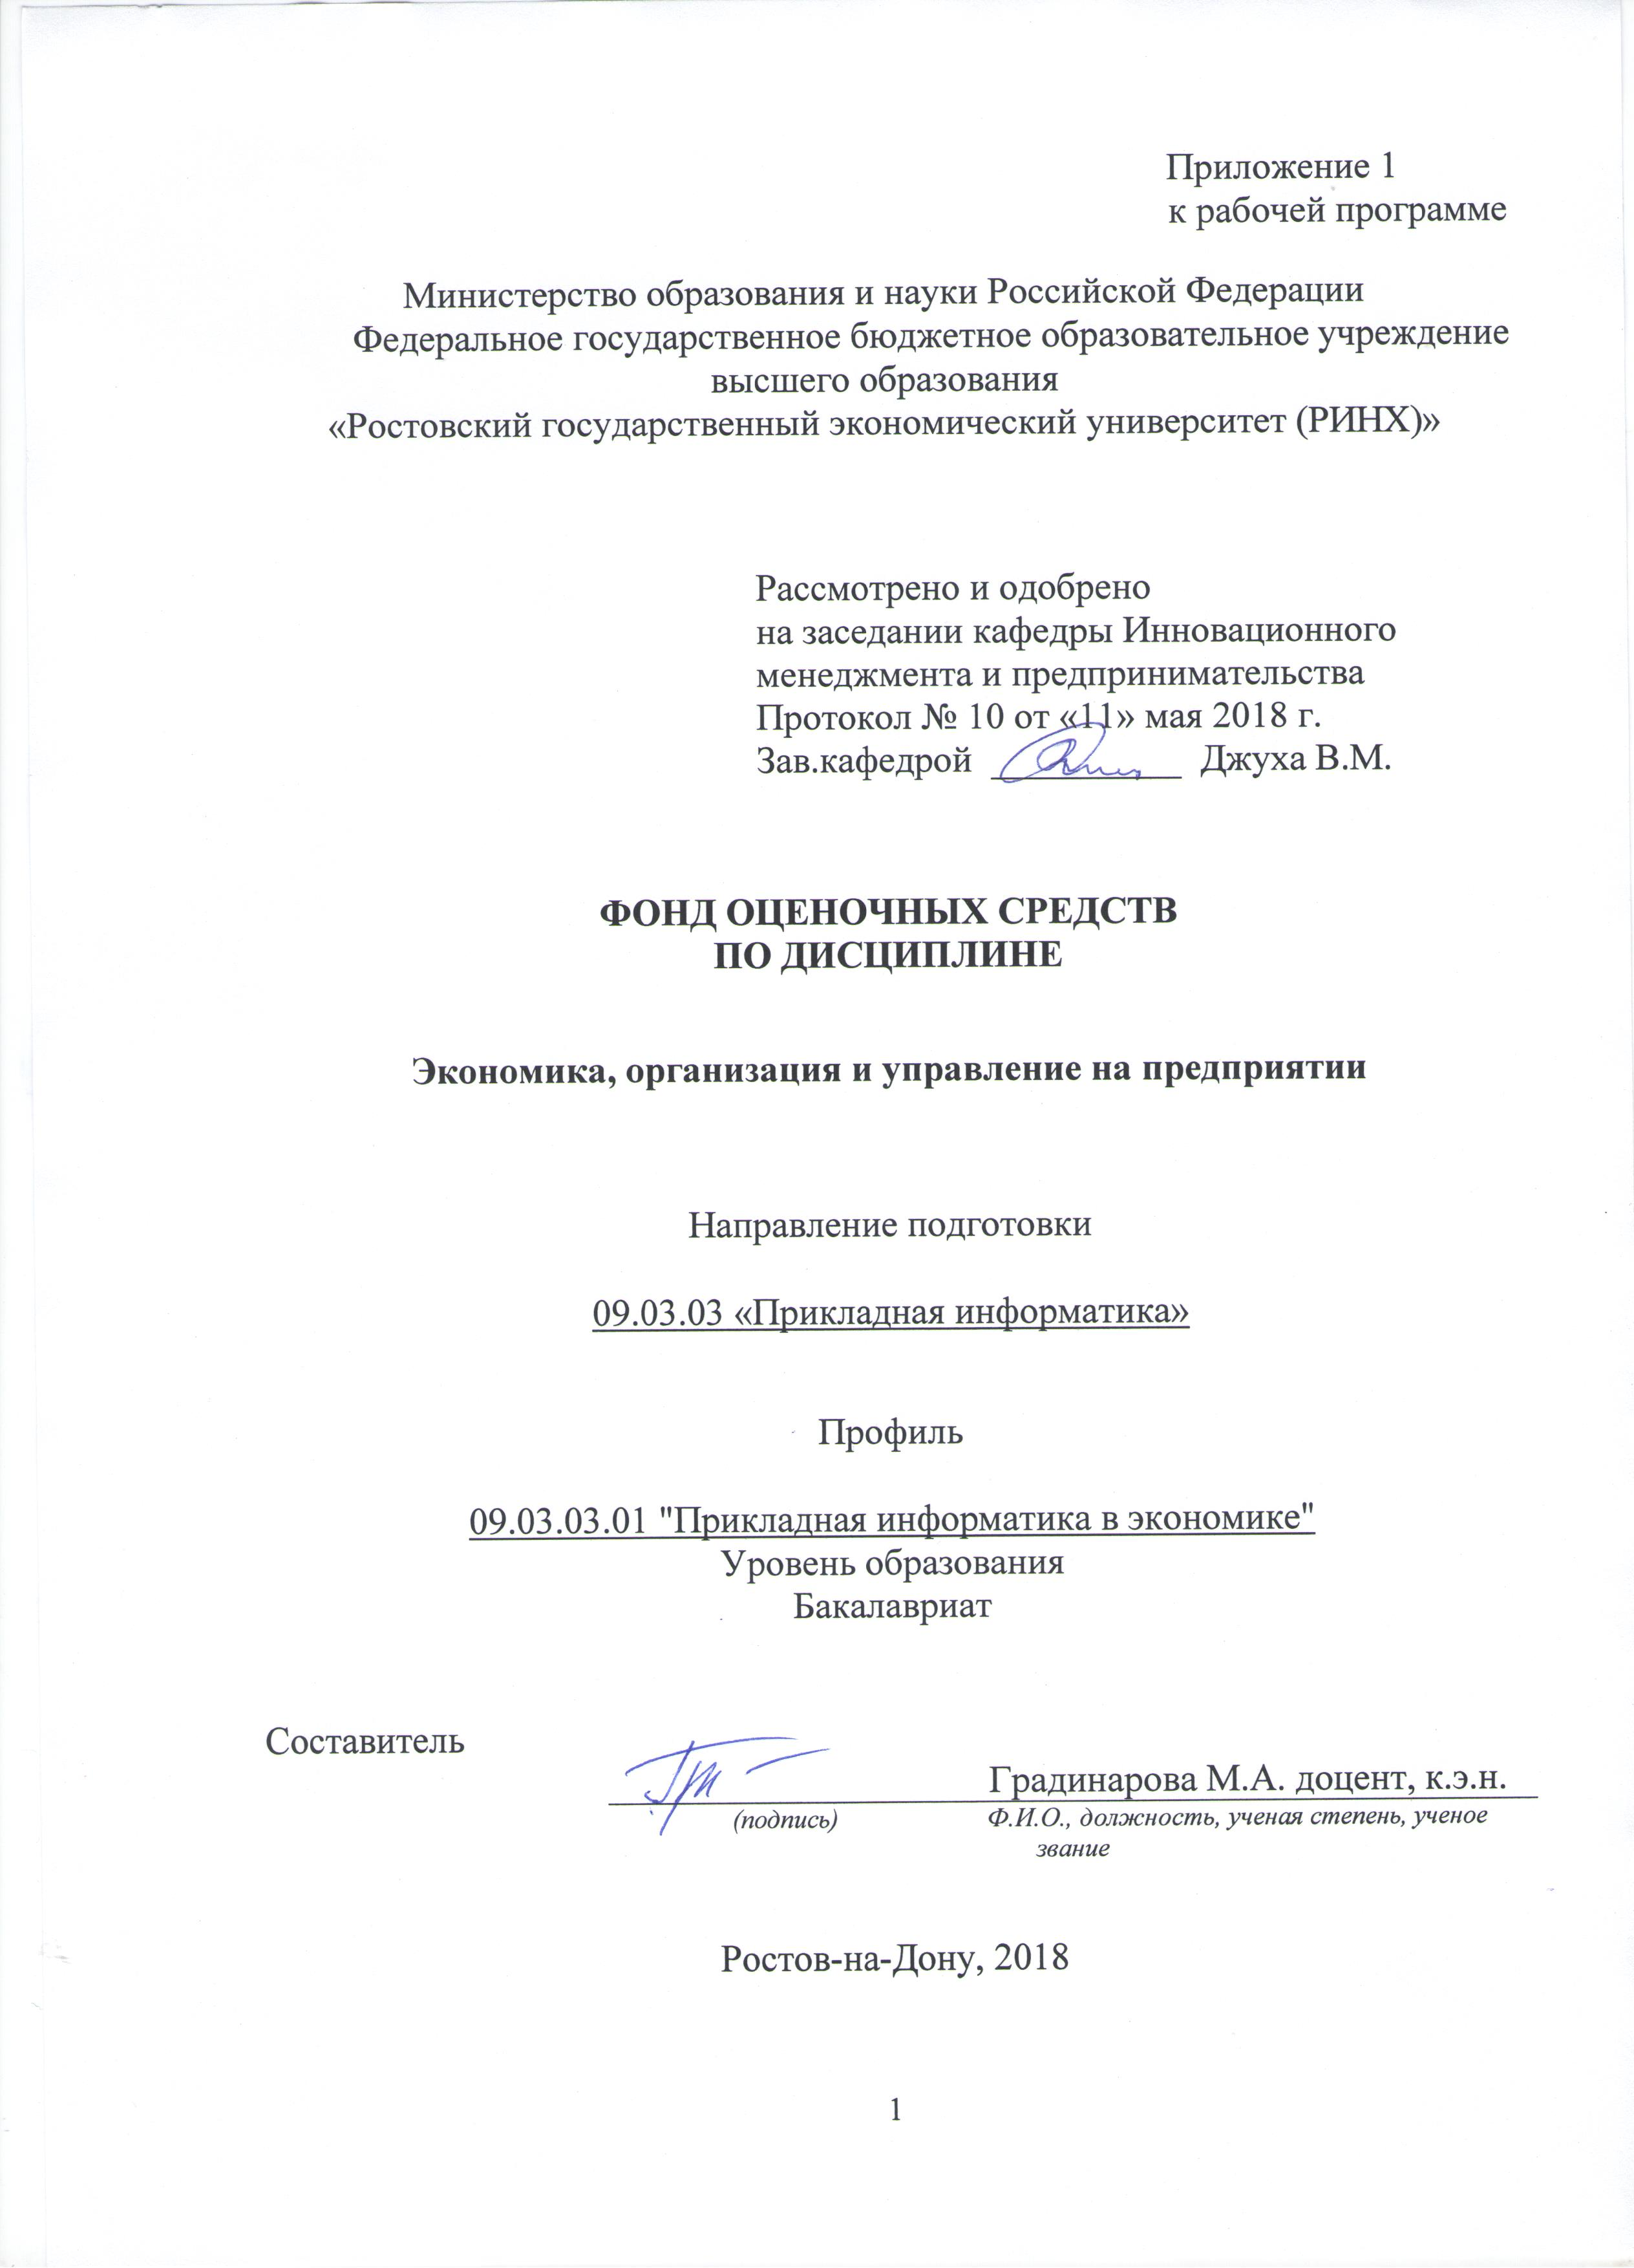

**Оглавление**

1 Перечень компетенций с указанием этапов их формирования в процессе освоения образовательной программы 3

2 Описание показателей и критериев оценивания компетенций на различных этапах их формирования, описание шкал оценивания 3

3 Типовые контрольные задания или иные материалы, необходимые для оценки знаний, умений, навыков и (или) опыта деятельности, характеризующих этапы формирования компетенций в процессе освоения образовательной программы 8

4 Методические материалы, определяющие процедуры оценивания знаний, умений, навыков и (или) опыта деятельности, характеризующих этапы формирования компетенций 26

1 Перечень компетенций с указанием этапов их формирования в процессе освоения образовательной программы

Перечень компетенций с указанием этапов их формирования представлен в п.3. «Требования к результатам освоения дисциплины» рабочей программы дисциплины.

**2 Описание показателей и критериев оценивания компетенций на различных этапах их формирования, описание шкал оценивания**

2.1 Показатели и критерии оценивания компетенций:

|  |  |  |  |
| --- | --- | --- | --- |
| ЗУН, составляющие компетенцию | Показатели оценивания | Критерии оценивания | Средства оценивания |
| ОПК-2 способностью анализировать социально-экономические задачи и процессы с применением методов системного анализа и математического моделирования | | | |
| З основные социально-экономические задачи и процессы в сфере организации и управления предприятием;  У использовать информационно-правовые информационные системы в управлении предприятием;  В методами управления предприятиями | поиск и сбор необходимой литературы, использование различных баз данных, использование современных информационно- коммуникационных технологий и глобальных информационных ресурсов; анализ и обработка данных , необходимых для анализа экономических показателей | соответствие проблеме исследования; полнота и содержательность ответа; умение приводить примеры; умение отстаивать свою позицию; умение пользоваться дополнительной литературой при подготовке к занятиям; соответствие представленной в ответах информации материалам лекции и учебной литературы, сведениям из информационных ресурсов Интернет; | Р – реферат, Т-тесты |

2.2 Шкалы оценивания:

Текущий контроль успеваемости и промежуточная аттестация осуществляется в рамках накопительной балльно-рейтинговой системы в 100-балльной шкале:

84-100 баллов (оценка «отлично»)

67-83 баллов (оценка «хорошо»)

50-66 баллов (оценка «удовлетворительно»)

0-49 баллов (оценка «неудовлетворительно»)

**3 Типовые контрольные задания или иные материалы, необходимые для оценки знаний, умений, навыков и (или) опыта деятельности, характеризующих этапы формирования компетенций в процессе освоения образовательной программы**

Министерство образования и науки Российской Федерации

Федеральное государственное бюджетное образовательное учреждение высшего образования

«Ростовский государственный экономический университет (РИНХ)»

Кафедра Инновационного менеджмента и предпринимательства

**Вопросы к экзамену**

по дисциплине*Экономика, организация и управление на предприятии*

1. Понятие и признаки организации. Цели и задачи его функционирования с учетом интересов собственников, размеров капитала организации. Основные принципы деятельности организации и факторы, влияющие на эффективное функционирование организации в условиях рынка. Рыночная стратегия организации
2. Общие условия учреждения и прекращения деятельности организации.
3. Организационно-правовые формы коммерческих организаций: хозяйственные товарищества и общества, их сущность, характеристика, отличительные признаки.
4. Организационно-правовые формы коммерческих организаций: производственные кооперативы, их сущность и характеристика
5. Организационно-правовые формы коммерческих организаций: государственные и муниципальные унитарные организации, их характеристика.
6. Некоммерческие организации, их состав и характеристика. Объединения и цели их создания, принципы формирования объединений. Виды объединений и их характеристика.
7. Понятие и сущность экономической эффективности производства. Экономические и социальные аспекты определения эффективности производства. Понятие общей (абсолютной) и сравнительной эффективности производства.
8. Обобщающие и частные показатели, характеризующие общую эффективность производства. Классификация факторов и путей повышения эффективности производства.
9. Понятие потенциала в экономике, виды потенциала и уровни их определения. Экономическая сущность производственного потенциала, его взаимосвязь с экономическим и научно-техническим потенциалом. Характеристика производственных ресурсов предприятия.
10. Методы определения величины производственного потенциала: эквивалентный, корреляционный, функциональный, стоимостный, комбинированный. Обобщающие и частные показатели уровня использования потенциала предприятия. Экономическое значение определения величины и оценки уровня использования производственного потенциала предприятия в условиях рыночной экономики.
11. Распределение земель по категориям. Земельный фонд. Структура земель сельскохозяйственного назначения.
12. Государственный мониторинг земель. Государственный земельный кадастр. Показатели и факторы эффективности использования земельных ресурсов.
13. Плата за землю и оценка земель. Задачи предпринимателя при использовании земли.
14. Экономическая сущность основного капитала и основных фондов. Классификация и структура основных фондов и их экономическое значение.
15. Физический и моральный износ основных фондов. Амортизация, нормы и методы амортизационных отчислений. Виды стоимостей основных фондов.
16. Показатели обеспеченности и эффективности и пути улучшения использования основных фондов.
17. Понятие оборотного капитала и оборотных фондов. Состав, структура, классификация оборотных фондов. Источники финансирования оборотных средств.
18. Определение потребности в оборотных средствах предприятия. Пути улучшения использования оборотных средств.
19. Персонал (кадры предприятия). Категория и структура персонала предприятия. Профессия, специальность и классификация как характеристика отраслевой принадлежности и уровня подготовки кадров.
20. Обеспеченность предприятия трудовыми ресурсами: показатели и методика их определения.
21. Производительность труда на предприятии: понятие, показатели, методика их расчета.
22. Понятие инвестиций и капитальных вложений, их роль в развитии производства и воспроизводства основных фондов. Классификация инвестиций.
23. Инвестиционная деятельность и ее задачи. Инвестиционный проект. Методы оценки эффективности инвестиционных проектов.
24. Государственное регулирование инвестиционной деятельности.
25. Оценка эффективности инвестиционных проектов методом дисконтирования.
26. Понятие и сущность научно-технического прогресса, его роль в развитии производства. Основные направления НТП и их взаимосвязь.
27. Качество продукции. Стандартизация и сертификация продукции. Методы оценки качества продукции.
28. Понятие и виды научно-исследовательских и опытно-конструкторских работ. Этапы выполнения НИОКР и их содержание.
29. Валовая, товарная и реализованная продукция, их состав и методика расчета. Зависимость объемов производства от изменения цен на продукцию. Конкурентные, дополняющие и взаимодополняющие виды продукции, определение наиболее прибыльной комбинации видов продукции.
30. Понятие издержек производства, затрат на производство. Снижение издержек производства.
31. Состав затрат, включаемых в себестоимость продукции.
32. Себестоимость продукции и ее виды. Структура себестоимости продукции и классификация затрат на производство.
33. Калькуляция себестоимости продукции
34. Понятие выручки от реализации продукции.
35. Прибыль и доходы предприятия: сущность, виды, механизм формирования и распределения.
36. Рентабельность и ее показатели.
37. Экономическое содержание, виды и структура цен.
38. Методы ценообразования в условиях рыночной экономики. Ценовая система и стратегия.
39. Сущность банкротства. Понятие и признаки банкротства. Ликвидационный баланс. Процедура банкротства (наблюдение, внешнее управление, конкурсное производство, мировое соглашение: их содержание и порядок исполнения), предупреждение банкротства.

Составитель ________________________ М.А. Градинарова

(подпись)

«____»__________________2017 г.

МИНИСТЕРСТВО ОБРАЗОВАНИЯ И НАУКИ РФ

Федеральное государственное бюджетное образовательное учреждение высшего образования

«Ростовский государственный экономический университет (РИНХ)»

(ФГБОУ ВО «РГЭУ (РИНХ)»)

ФАКУЛЬТЕТ МЕНЕДЖМЕНТА И ПРЕДПРИНИМАТЕЛЬСТВА

Кафедра «Инновационного менеджмента и предпринимательства»

Экономика, организация и управление на предприятии

ЭКЗАМЕНАЦИОННЫЙ БИЛЕТ №1

1. Понятие и признаки организации. Цели и задачи его функционирования с учетом интересов собственников, размеров капитала организации. Основные принципы деятельности организации и факторы, влияющие на эффективное функционирование организации в условиях рынка.
2. Понятие издержек производства, затрат на производство. Снижение издержек производства
3. Сущность банкротства. Понятие и признаки банкротства. Ликвидационный баланс.

Зав. кафедрой __________Джуха В.М. Экзаменатор ________Градинарова М.А.

Дата « » августа 2017 г.

МИНИСТЕРСТВО ОБРАЗОВАНИЯ И НАУКИ РФ

Федеральное государственное бюджетное образовательное учреждение высшего образования

«Ростовский государственный экономический университет (РИНХ)»

(ФГБОУ ВО «РГЭУ (РИНХ)»)

ФАКУЛЬТЕТ МЕНЕДЖМЕНТА И ПРЕДПРИНИМАТЕЛЬСТВА

Кафедра «Инновационного менеджмента и предпринимательства»

Экономика, организация и управление на предприятии

ЭКЗАМЕНАЦИОННЫЙ БИЛЕТ №2

1. Рыночная стратегия организации

2. Состав затрат, включаемых в себестоимость продукции.

3. Процедура банкротства (наблюдение, внешнее управление, конкурсное производство, мировое соглашение: их содержание и порядок исполнения), предупреждение банкротства.

Зав. кафедрой __________Джуха В.М. Экзаменатор _____Градинарова М.А.

Дата «31» августа 2018 г.

К комплекту экзаменационных билетов прилагаются разработанные преподавателем и утвержденные на заседании кафедры критерии оценивания по дисциплине.

Критерии оценивания:

* оценка «отлично» выставляется, если изложено правильное понимание вопроса и дан исчерпывающий на него ответ, содержание раскрыто полно, профессионально, грамотно. Ответ показывает, что студент усвоил взаимосвязь основных понятий дисциплины в их значении для приобретаемой профессии, проявил творческие способности в понимании, изложении и использовании учебно-программного материала; показал всестороннее систематическое знание учебно-программного материала, четко и самостоятельно (без наводящих вопросов) отвечал на вопрос билета;
* оценка хорошо» выставляется, если изложено правильное понимание вопроса, дано достаточно подробное описание предмета ответа, приведены и раскрыты в тезисной форме основные понятия, относящиеся к предмету ответа, ошибочных положений нет. Ответ показывает, что студент показал полное знание учебно-программного материала, грамотно и по существу отвечал на вопрос билета и не допускал при этом существенных неточностей; показал систематический характер знаний по дисциплине и способен к их самостоятельному пополнению и обновлению в ходе дальнейшей учебы и профессиональной деятельности;
* оценка «удовлетворительно» выставляется студенту, обнаружившему знание основного учебно-программного материала в объеме, необходимом для дальнейшей учебы и предстоящей работы по профессии, справляющемуся с выполнением заданий, предусмотренных программой; допустившему неточности в ответе и при выполнении экзаменационных заданий, но обладающими необходимыми знаниями для их устранения под руководством преподавателя;
* оценка неудовлетворительно» выставляется студенту, обнаружившему существенные пробелы в знаниях основного учебно-программного материала, допустившему принципиальные ошибки в выполнении предусмотренных программой заданий; давшему ответ, который не соответствует вопросу экзаменационного билета

Оформление тем для рефератов

Министерство образования и науки Российской Федерации

Федеральное государственное бюджетное образовательное учреждение высшего образования

«Ростовский государственный экономический университет (РИНХ)»

Кафедра Инновационного менеджмента и предпринимательства

(наименование кафедры)

Темы рефератов

по дисциплине Экономика, организация и управление на предприятии

1.Формы собственности на землю и виды землепользования. Земельные ресурсы организации (или района, области (края) и пути повышения эффективности их использования.

2.Организация производственного процесса на предприятии.

3.Механизм и функции управления предприятием.

4.Организационные структуры управления предприятием и пути их совершенствования.

6.Управленческие технологии.

7.Организационно-правовые формы предприятий

8.Развитие некоммерческих предприятий в современных условиях.

9.Развитие ассоциативных (корпоративных) форм предпринимательства.

10.Трудовые ресурсы. Пути повышения эффективности использования трудовых ресурсов (на примере конкретной организации, района, области (края)).

11.Эффективность производства. Пути повышения эффективности производства (на примере отдельных видов товаров, продукции, услуг).

12.Производительность труда. Пути повышения производительности труда.

13.Пути повышения экономической эффективности использования основных производственных фондов назначения.

14.Развитие малого бизнеса. Пути повышения эффективности производственной деятельности предприятий малого бизнеса.

15.Сущность и содержание производственных затрат на производство продукции, работ (услуг). Пути снижения затрат на производство продукции.

16.Зарубежный опыт учета затрат.

17.Механизм налогообложения предприятий в условиях рынка.

18.Сущность и содержание оборотных средств организации. Пути повышения эффективности использования оборотных средств.

19.Развитие инвестиционной деятельности в условиях рыночных отношений.

20.Инновационная деятельность в условиях рынка

21.Пути повышения эффективности инвестиций.

22.Организационно-экономический механизм мотивации труда работников предприятия.

23.Нормирование труда на предприятии в современных условиях.

24.Организация управления предприятием в зарубежных странах (на примере одной или нескольких странах: Канада, Финляндия, США, Франция, Германия и т.д.).

25.Методы государственного регулирования внешнеэкономической деятельности предприятия.

26.Тарифная система: ее элементы, задачи.

27.Формы и системы оплаты труда в условиях рынка.

28.Управление качеством продукции на предприятии.

29.Цены и ценообразование на предприятии в условиях рыночной экономики. Ценовая стратегия.

30.Несостоятельность (банкротство) предприятий.

31.Усовершенствование производственной мощности предприятия и его производственной программы.

Критерии оценки:

 Критерии и показатели, используемые при оценивании учебного реферата

1.Новизна реферированного текста Макс. - 20 баллов - актуальность проблемы и темы; - новизна и самостоятельность в постановке проблемы, в формулировании нового аспекта выбранной для анализа проблемы; - наличие авторской позиции, самостоятельность суждений.

2. Степень раскрытия сущности проблемы Макс. - 30 баллов - соответствие плана теме реферата; - соответствие содержания теме и плану реферата; - полнота и глубина раскрытия основных понятий проблемы; - обоснованность способов и методов работы с материалом; - умение работать с литературой, систематизировать иструктурировать материал; - умение обобщать, сопоставлять различные точки зрения по рассматриваемому вопросу, аргументировать основные положения и выводы.

3. Обоснованность выбора источников Макс. - 20 баллов - круг, полнота использования литературных источников по проблеме; - привлечение новейших работ по проблеме (журнальные публикации, материалы сборников научных трудов и т.д.).

4. Соблюдение требований к оформлению Макс. - 15 баллов - правильное оформление ссылок на используемую литературу; - грамотность и культура изложения; - владение терминологией и понятийным аппаратом проблемы; - соблюдение требований к объему реферата; - культура оформления: выделение абзацев.

5. Грамотность Макс. - 15 баллов - отсутствие орфографических и синтаксических ошибок, стилистических погрешностей; - отсутствие опечаток, сокращений слов, кроме общепринятых; - литературный стиль.

* оценка «отлично» выставляется студенту, если набрано 86-100 баллов;
* оценка «хорошо» - 70-75 баллов;
* оценка «удовлетворительно» 51-69 баллов;
* оценка «неудовлетворительно» менее 51 балла

- оценка «зачтено» выставляется студенту, если тема раскрыта в полном объеме;

- оценка «не зачтено» если тема не раскрыта

Составитель ________________________ М.А. Градинарова

(подпись)

«____»__________________201_ г.

Министерство образования и науки Российской Федерации

Федеральное государственное бюджетное образовательное учреждение высшего образования

«Ростовский государственный экономический университет (РИНХ)»

Кафедра Инновационного менеджмента и предпринимательства

Тесты письменные

по дисциплине*Экономика, организация и управление на предприятии*

Банк тестов по модулям

Модуль 1 «Предприятие в системе рыночной экономике»

1) Какой технико-экономический фактор не относится к факторам повышения технического уровня производства:

а) совершенствование средств труда;

б) совершенствование организации производства;

в) улучшение использования технических параметров оборудования;

г) внедрение более прогрессивного оборудования;

д) внедрение прогрессивной технологии.

2) Какой технико-экономический фактор не относится к факторам совершенствования организации производства:

а) специализация производства;

б) улучшение организации труда;

в) механизация и автоматизация производственных процессов;

г) улучшение материально-технического снабжения;

д) сокращение сверхплановых простоев оборудования.

3) Производство относится к трудоемкому, если в структуре с/с наибольших удельный вес приходится на:

а) амортизацию;

б) основные материалы;

в) заработную плату;

г) энергию;

д) транспортные расходы.

4) Какое из условий разрешено товаропроизводителю:

а) требовать от торгового посредника реализации продукции по установленной им цене;

б) отказывать или задерживать отгрузку продукции, если торговый посредник проводит свою ценовую политику;

в) увеличивать количество продавцов;

г) продавать свою продукцию по цене ниже себестоимости для устранения с рынка конкурентов;

д) повышать цены.

5) К организационно-правовым формам коммерческих организаций в РФ относятся:

а) государственное унитарное предприятие;

б) малое предприятие;

в) совместное предприятие;

г) банк.

6) Какие организации признаются коммерческими:

а) любые, имеющие самостоятельный баланс или смету;

б) любые организации, получающие прибыль, независимо от целей своей деятельности;

в) организации, преследующие в качестве основной цели своей деятельности извлечение прибыли;

г) организации, преследующие в качестве основной цели своей деятельности удовлетворение личных или общественных потребностей.

7) За унитарным предприятием имущество закрепляется:

а) на праве собственности;

б) на праве договора бессрочной аренды;

в) на праве договора аренды на определённый срок;

г) на праве хозяйственного ведения или оперативного управления.

8) Уставный капитал общества с ограниченной ответственностью именуется:

а) складочным;

б) паевым;

в) долевым;

г) смешанным.

9) В акционерном обществе уставный капитал разделён

а) на доли;

б) на паи;

10) Участники общества с дополнительной ответственностью несут риск убытков, связанных с деятельностью общества:

а) в пределах стоимости внесённых вкладов;

б) не отвечают по обязательствам общества;

в) солидарно несут субсидиарную ответственность по обязательствам общества в пределах сумм внесённых ими вкладов;

г) солидарно несут субсидиарную ответственность по обязательствам общества в кратном размере к стоимости внесённых ими вкладов.

11) К организационно-правовым формам некоммерческих организаций в РФ относят:

а) производственный кооператив;

б) потребительский кооператив;

в) фондовая биржа;

г) государственные унитарные предприятия.

12) Некоммерческие организации:

а) не получают прибыли в результате своей деятельности;

б) распоряжаются прибылью, полученной в результате своей деятельности по своему усмотрению;

в) обязаны направлять всю полученную прибыль на уставные цели организации;

г) распределяют всю полученную прибыль между учредителями и участниками деятельности организации.

Тест по Модуль 2 «Факторы экономической деятельности и производственные ресурсы предприятия»

1)Среднегодовая стоимость производственных фондов отражает их стоимость:

а) на начало года;

б) на конец года;

в) на начало года, включая стоимость введенных в течение года фондов;

г) на начало года, включая среднегодовую стоимость введенных и выбывших ОПФ в течение года;

д) на начало года и стоимость ликвидных фондов.

2)Какая стоимость используется при начислении амортизации:

а) первоначальная;

б) восстановительная;

в) остаточная;

г) ликвидационная;

3)Какие виды износа ОПФ официально учитываются в экономических процессах:

а) физический, моральный, социальный;

б) физический;

в) моральный и физический;

г) моральный;

д) физический и социальный;

е) моральный и социальный.

4)Фондоотдача рассчитывается как отношение стоимости произведенной продукции к:

а) среднегодовой стоимости ОПФ;

б) первоначальной стоимости;

в) восстановительной;

г) остаточной.

5)Оборотные средства включают:

а) транспортные средства;

б) рабочие машины и оборудование;

в) инструменты;

г) оборотные фонды и фонды обращения;

д) оборотные фонды и готовую продукцию;

е) фонды обращения и производственные запасы.

7)Какой элемент оборотных средств не нормируется:

а) производственные запасы;

б) незавершенное производство;

в) дебиторская задолженность;

г) расходы будущих периодов;

д) готовая продукция.

8)Какие виды запасов не включаются в производственные запасы:

а) текущие;

б) запасы неустановленного оборудования;

в) страховой запас;

г) транспортный запас;

д) технологический запас.

9)Какой показатель не используется при оценке эффективности оборотных средств:

а) коэффициент сменности;

б) количество оборотов;

в) длительность одного оборота;

стоимость высвобождения оборотных средств.

10) Какие показатели используются при оценке длительности одного оборота:

а) количество рабочих дней в году;

б) количество календарных дней в году;

в) режим работы предприятий;

г) среднегодовая стоимость производственных фондов;

д) норматив оборотных средств.

11) Какой фактор не влияет на снижение нормы производственных запасов:

а) снижение нормы расхода сырья;

б) рост производительности труда;

в) использование отходов;

г) повышение качества материала;

д) замена дефицитного материала.

12) Какой из факторов влияет на производительность труда:

а) интенсивность;

б) время производства;

в) затраты труда на производство единицы продукции;

г) фонд рабочего времени.

13)Какой из показателей является стоимостным показателем производительности труда:

а) количество произведенной продукции, приходящейся на одного рабочего;

б) стоимость произведенной продукции, приходящейся на единицу площади;

в) стоимость произведенной продукции, приходящейся на одного среднесписочного работника производственного персонала;

г) стоимость материалов, приходящихся на одного рабочего.

14)Какой из показателей является трудовым показателем производительности труда:

б) трудоемкость;

в) материалоемкость;

г) фондоемкость.

15) Какой из понятий характеризует выработку:

а) стоимость произведенной продукции, приходящейся на одного среднесписочного работника производственного персонала;

б) время на производство запланированного объема продукции.

16) Какой из источников не используется при формировании прироста собственных оборотных средств:

а) внутрипроизводственные;

б) замеры подготовительно-заключительного рабочего времени;

в) замеры затрат времени за весь рабочий день;

г) замеры продолжительности операций по отдельным элементам и рабочим приёмам.

29) Если владелец фирмы сказал рабочему, который ищет работу, что он не нанял бы ещё одного рабочего, даже если тот согласится работать бесплатно, то мы вправе предположить, что стоимость среднего продукта, который изготавливает рабочий:

а) равна нулю;

б) возрастает;

в) отрицательна;

г) понижается.

30) Какое из понятий характеризует выработку:

а) количество продукции, произведённое в среднем на одном станке;

б) стоимость произведенной продукции, приходящаяся на одного среднесписочного работника промышленно-производственного персонала (рабочего);

в) номенклатура выпускаемой продукции;

г) время на производство запланированного объёма продукции.

31) В каком из перечисленных случаев повышается производительность общественного труда:

а) увеличение фонда времени работы парка основного технологического оборудования;

б) опережение темпов роста национального дохода по сравнению с темпами роста численности работающих;

в) изменение структуры рабочего времени;

г) рост средней производительности единицы оборудования.

32) Какое из определений характеризует моральный износ второго рода:

а) постепенная утрата ОФ своей первоначальной стоимости в результате изнашивания в процессе эксплуатации;

б) уменьшение стоимости машин и оборудования в результате выпуска таких же видов техники, но с более низкой стоимостью;

в) уменьшение стоимости машин и оборудования в результате выпуска более лучших по полезности;

г) уменьшение стоимости ОФ в результате их разрушения под воздействием природных условий.

33) Какие показатели характеризуют уровень использования ОПФ?

а) уровень рентабельности производства;

б) фондоотдача и фондоёмкость продукции;

в) коэффициент сменности;

г) производительность труда.

34). Что характеризует показатель фондоотдачи:

а) стоимость ОФ, приходящуюся на 1 руб. реализованной продукции;

б) объём товарной продукции, приходящейся на 1 руб. ОПФ;

в) стоимость ОПФ, приходящуюся на 1 рабочего;

г) объём валовой продукции, приходящейся на 1 руб. ОПФ.

35). Какие формы воспроизводства основных фондов смогут быть полностью профинансированы за счёт суммы амортизационных отчислений?

а) простая замена устаревшего оборудования;

б) реконструкция действующего предприятия;

в) техническое перевооружение предприятия;

г) модернизация оборудования в целях полного устранения морального износа второго рода.

36). Верно/неверно

а) к основным непроизводственным фондам относят: жилой дом, столовая, бездействующий станок в цехе, мебель здравпункта.

б) стоимость ОПФ переносится на стоимость создаваемой продукции по частям.

в) стоимость основных непроизводственных фондов переносится на стоимость создаваемой продукции полностью за один год.

г) при зачислении на баланс предприятия ОПФ оцениваются по первоначальной стоимости.

37) Коэффициент загрузки оборотных средств включает:

а) стоимость реализованной продукции;

б) себестоимость реализованной продукции;

в) стоимость оборотных фондов;

г) среднегодовую стоимость производственных фондов?

Тест по Модуль 3 «Результаты экономической деятельности предприятия»

1) Какие затраты не относятся к прямым:

а) сырье и материалы;

) возвратные отходы;

в) заработная плата основных производственных рабочих;

г) расходы по эксплуатации и содержанию оборудования.

2) Какая статья с/с не включается в цеховую с/с:

а) стоимость сырья и основных материалов;

б) общезаводские расходы;

в) амортизация;

г) цеховые расходы.

3) Какова цель группировки затрат по экономическим элементам:

а) определение с/с продукции на запланированный объем производства;

б) определение стоимости живого и прошлого труда на единицу продукции;

в) определение объема поставок материалов;

г) определение производственных запасов;

д) формирование базы ценообразования.

4) Какова цель группировки по калькуляционным статьям:

а) определение потребности в текущих затратах;

б) определение с/с единицы изделия;

в) определение структуры с/с произведенной продукции.

5) Какая операция хозяйственной деятельности предприятия не связана с оптовой ценой:

а) соизмерение затрат и результатов;

б) экономическое обоснование выбора варианта капитальных вложений;

в) формирование станкоемкости единицы продукции;

г) стимулирование производителя и потребителя;

д) качество товара.

6) Какой показатель не участвует в формировании оптовой цены предприятия:

а) себестоимость единицы продукции;

б) уровень рентабельности, рассчитанный по себестоимости;

в) уровень рентабельности, рассчитанный по производственным фондам.

7) Какой показатель не участвует в формировании оптовой цены:

а) себестоимость единицы продукции;

б) рентабельность, рассчитанная по себестоимости;

в) налог на добавленную стоимость;

г) прибыль и затраты сбытовых организаций;

8) Какой показатель не участвует в формировании государственной розничной цены:

а) оптовая цена предприятия;

б) рентабельность предприятия;

в) налог на добавленную стоимость;

г) прибыль и затраты сбытовых организаций;

д) текущие издержки и прибыль торговых организаций.

9) На какой экономический процесс цена продукции не оказывает влияния:

а) производство;

б) распределение;

в) обмен;

г) оценка конкурентоспособности производства;

д) потребление.

10) Какой показатель характеризует прибыль:

а) выручка от реализации продукции;

б) цена прибавочного продукта, созданного трудом работников предприятия;

в) стоимость товарной продукции, уменьшенная на величину плановых отчислений в бюджет.

11) Какой экономический показатель не участвует в оценке прибыли товарной продукции:

а) цена единицы товарной продукции;

б) с/с единицы товарной продукции;

в) прибыль от реализации продукции подсобных хозяйств;

г) объем производства.

12) Какое из направлений не способствует росту прибыли:

а) увеличение объема производства;

б) внедрение прогрессивного оборудования;

в) сокращение условно-постоянных расходов на единицу продукции;

г) сокращение доли продукции повышенного спроса.

13) Какой показатель не участвует в оценке уровня рентабельности:

а) прибыль;

б) стоимость ОПФ;

в) затраты живого труда.

14) Как должны изменяться типы роста экономических показателей, чтобы уровень рентабельности повысился:

а) все показатели должны расти пропорционально;

б) показатели числителя должны опережать темпы роста показателей знаменателя;

в) темпы роста оборотных средств должны опережать темпы роста ОФ.

15) Минимизация какого показателя ведет к росту уровня рентабельности:

а) минимизация прибыли;

б) минимизация объема производства;

в) минимизация выручки;

г) минимизация с/с.

16) Из следующих видов затрат предприятия укажите постоянные издержки:

а) затраты на рекламу продукции;

б) затраты на приобретение топлива и сырья;

в) страховые взносы;

г) расходы на з/п рабочих;

д) налог с прибыли;

е) жалованье управленческому персоналу

17) Какой показатель используется для начисления налога на прибыль:

а) балансовая или валовая прибыль;

б) прибыль от реализации;

в) чистая прибыль;

г) прибыль от реализации имущества.

18) Какой показатель не участвует в определении абсолютной величины НДС:

а) стоимость реализованной продукции;

б) стоимость материальных затрат;

в) условно-переменные затраты;

г) ставка налога.

19). Какой показатель не участвует в оценке эффективности производства:

а) цена реализованной продукции;

б) себестоимость реализованной продукции;

в) объём производства;

г) номенклатура выпускаемой продукции.

20) Какой показатель характеризует прибыль:

а) выручка от реализации продукции;

б) часть стоимости прибавочного продукта, созданного трудом работников материального производства;

в) стоимость товарной продукции, уменьшенная на величину плановых отчислений в бюджет;

г) стоимость единицы продукции. уменьшенная на затраты по заработной плате и бригадные расходы.

21). Какой показатель не участвует при формировании балансовой прибыли:

а) цена единицы продукции;

б) себестоимость единицы продукции;

в) объём производства кооперированных поставок;

г) выручка от реализации сверхнормативных запасов.

22) Как должны изменяться темпы роста экономических показателей, чтобы уровень рентабельности повышался:

а) все показатели должны расти пропорционально;

б) показатели числителя должны опережать темпы роста показателей знаменателя;

в) темпы роста оборотных средств должны опережать темпы роста основных фондов;

г) темпы роста оборотных средств должны опережать темпы роста себестоимости.

23) Какое из условий не способствует росту уровня рентабельности:

а) увеличение выработки;

б) опережение темпов роста заработной платы основных производственных рабочих по сравнению с ростом производительности труда;

в) сокращение трудоёмкости;

г) увеличение прибыли.

24) Минимизация какого показателя ведёт к росту уровня рентабельности:

а) минимизация выручки;

б) минимизация цены;

в) минимизация прибыли;

г) минимизация себестоимости.

25) Какой фактор не относится к внутрипроизводственным резервам снижения себестоимости:

а) снижение материальных затрат;

б) рост производительности труда;

в) экономия на амортизационных отчислениях;

г) сокращение безвозвратных отходов.

26) Какой показатель не используется при определении экономии по материальным ресурсам:

а) норма расхода материальных ресурсов;

б) цена материала;

в) безвозвратные отходы;

г) размер заготовки.

27) Какое производство относится к трудоёмкому, если в структуре себестоимости наибольший удельный вес приходится на:

а) амортизацию;

б) основные материалы;

в) заработную плату;

г) транспортные расходы.

28) Какие из статей калькуляции рассчитываются в процентном отношении к основной зарплате производственных рабочих:

а) отчисления на социальные нужды;

б) энергия для технологических целей;

в) внепроизводственные расходы;

г) дополнительная заработная плата производственных рабочих.

29) Укажите постоянные издержки:

а) затраты на приобретение сырья и материалов;

б) расходы на заработную плату рабочим;

в) затраты на рекламу продукции;

г) затраты на электроэнергию.

30) Рыночный механизм ценообразования присутствует:

а) на рынках совершенной конкуренции;

б) на монополистическом рынке;

в) в условиях острого дефицита товара и неудовлетворённого спроса на него;

г) в условиях работы по системе заказов.

31) Как устанавливается цена на товар-пионер:

а) по затратному механизму;

б) по рыночному механизму;

в) по исследованию рынка этого товара;

г) по исследованию рынка аналогов этого товара.

**2. Инструкция по выполнению.** Выберите один правильный ответ

**3. Критерии оценки:**

* оценка «отлично» выставляется студенту, если студент ответил правильно на 100-85% заданий теста;
* оценка хорошо», если студент ответил на 84-69 % заданий;
* оценка «удовлетворительно», если студент ответил на 68-50% заданий;
* оценка неудовлетворительно», если студент ответил менее, чем на 50 % заданий.

Составитель ________________________ М.А. Градинарова

**4 Методические материалы, определяющие процедуры оценивания знаний, умений, навыков и (или) опыта деятельности, характеризующих этапы формирования компетенций**

Процедуры оценивания включают в себя текущий контроль и промежуточную аттестацию.

**Текущий контроль** успеваемости проводится с использованием оценочных средств, представленных в п. 3 данного приложения. Результаты текущего контроля доводятся до сведения студентов до промежуточной аттестации.

**Промежуточная аттестация** проводится в форме экзамена

Экзамен проводится по расписанию экзаменационной сессии в письменном виде. Количество вопросов в экзаменационном задании – 3. Проверка ответов и объявление результатов производится в день экзамена. Результаты аттестации заносятся в экзаменационную ведомость и зачетную книжку студента. Студенты, не прошедшие промежуточную аттестацию по графику сессии, должны ликвидировать задолженность в установленном порядке.

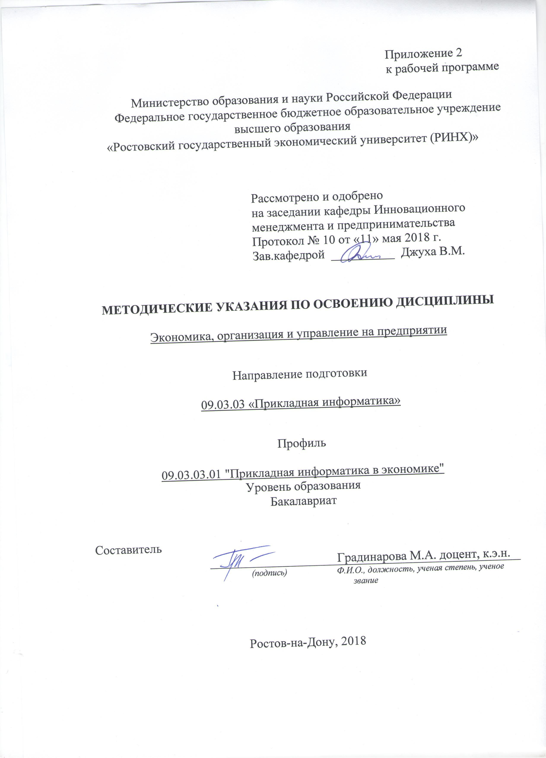

Методические указания по освоению дисциплины Экономика, организация и управление на предприятии адресованы студентам всех форм обучения.

Учебным планом по направлению подготовки Информационные системы и технологии предусмотрены следующие виды занятий:

- лекции;

- практические занятия;

В ходе лекционных занятий рассматриваются теоретические вопросы, даются рекомендации для самостоятельной работы и подготовке к практическим занятиям.

В ходе практических занятий углубляются и закрепляются знания студентов по ряду рассмотренных на лекциях вопросов, развиваются навыки практического характера

При подготовке к практическим занятиям каждый студент должен:

– изучить рекомендованную учебную литературу;

– изучить конспекты лекций;

– подготовить ответы на все вопросы по изучаемой теме;

–письменно решить домашнее задание, рекомендованные преподавателем при изучении каждой темы.

По согласованию с преподавателем студент может подготовить реферат, доклад или сообщение по теме занятия. В процессе подготовки к практическим занятиям студенты могут воспользоваться консультациями преподавателя.

Вопросы, не рассмотренные на лекциях и практических занятиях, должны быть изучены студентами в ходе самостоятельной работы. Контроль самостоятельной работы студентов над учебной программой курса осуществляется в ходе занятий методом устного опроса или посредством тестирования. В ходе самостоятельной работы каждый студент обязан прочитать основную и по возможности дополнительную литературу по изучаемой теме, дополнить конспекты лекций недостающим материалом, выписками из рекомендованных первоисточников. Выделить непонятные термины, найти их значение в энциклопедических словарях.

Студент должен готовиться к предстоящему практическому занятию по всем, обозначенным в рабочей программе дисциплины вопросам.

При реализации различных видов учебной работы используются разнообразные (в т.ч. интерактивные) методы обучения, в частности:

- интерактивная доска для подготовки и проведения лекционных и семинарских занятий;

- размещение материалов курса в системе дистанционного обучения http://elearning.rsue.ru/

Для подготовки к занятиям, текущему контролю и промежуточной аттестации студенты могут воспользоваться электронной библиотекой ВУЗа <http://library.rsue.ru/> . Также обучающиеся могут взять на дом необходимую литературу на абонементе вузовской библиотеки или воспользоваться читальными залами вуза.